**Техническое задание на разработку системы онлайн бронирования**

**1. Введение**

Создание системы онлайн бронирования, которая позволит пользователям легко и удобно бронировать билеты на мероприятия, гостиницы и столы в ресторанах через веб-платформу и мобильное приложение.

**2. Цели и задачи проекта**

**- Цели:**

- Обеспечить пользователям возможность бронирования различных услуг через единый интерфейс.

- Упростить процесс бронирования для клиентов и поставщиков услуг.

**- Задачи:**

- Разработать интерфейс для пользователей и администраторов.

- Реализовать функции поиска и фильтрации предложений.

- Обеспечить систему управления бронированиями и платежами.

- Интегрировать уведомления и напоминания для пользователей.

- Создать систему отзывов и рейтингов.

**3. Функциональные требования**

**3.1. Пользовательский интерфейс**

- Регистрация и аутентификация пользователей через email и социальные сети.

- Личный кабинет для управления бронированиями.

- Поиск по категориям (билеты, гостиницы, рестораны) с фильтрами по:

- Дате, времени, цене, рейтингу и другим параметрам.

- Просмотр деталей предложения (описание, условия, доступные даты, цены).

- Функция добавления в избранное.

**3.2. Бронирование**

- Возможность создания бронирований с выбором необходимых параметров.

- Уведомления о статусе бронирования (подтверждение, отмена и т. д.).

- Поддержка многоуровневой системы скидок (акции, промокоды и т. д.).

- Оплата бронирования через надежные платежные системы (карты, электронные кошельки).

**3.3. Администраторский интерфейс**

- Управление предложениями (добавление, редактирование, удаление).

- Просмотр и управление бронированиями и платежами.

- Создание отчетов по бронированиям и продажам.

- Управление пользователями и их отзывами.

**3.4. Интеграции**

- Интеграция с API поставщиков услуг (гостиницы, билеты, рестораны).

- Интеграция платежных систем (например, Stripe, PayPal).

- Интеграция с системами email-рассылок для уведомлений.

**4. Нефункциональные требования**

- Производительность: Система должна обрабатывать не менее 1000 одновременных пользователей.

- Безопасность: Защита данных пользователей (шифрование, защита от SQL-инъекций и XSS).

- Масштабируемость: Возможность увеличения серверных ресурсов при увеличении нагрузки.

- Удобство использования: Интуитивный и пользовательский интерфейс, доступный для различных устройств (PC, мобильные телефоны).

**5. Технологический стек**

- Фронтенд: React или Vue.js для веб-приложения, React Native или Flutter для мобильного приложения.

- Бэкенд: Node.js/Express или Python/Django.

- База данных: PostgreSQL или MongoDB.

- Хостинг: AWS, Heroku или аналогичные решения.

**6. Этапы разработки**

1. Исследование и анализ требований.

2. Проектирование системы (архитектура, интерфейсы).

3. Реализация бэкенда и фронтенда.

4. Интеграция сторонних API и платежных систем.

5. Тестирование системы (функциональное, нагрузочное, безопасность).

6. Запуск системы и обучение пользователей.

**7. Сроки реализации**

- Предварительная оценка времени: 6 месяцев.

- Этапы:

- Исследование и проектирование: 1 месяц.

- Разработка функционала: 3 месяца.

- Тестирование и отладка: 1 месяц.

- Запуск системы: 1 месяц.

**8. Заключение**

Разработка системы онлайн бронирования позволит значительно упростить процесс получения услуг пользователями и значительно повысить эффективность бизнес-процессов поставщиков услуг. Система должна быть удобной, безопасной и масштабируемой, чтобы удовлетворять потребности всех пользователей.

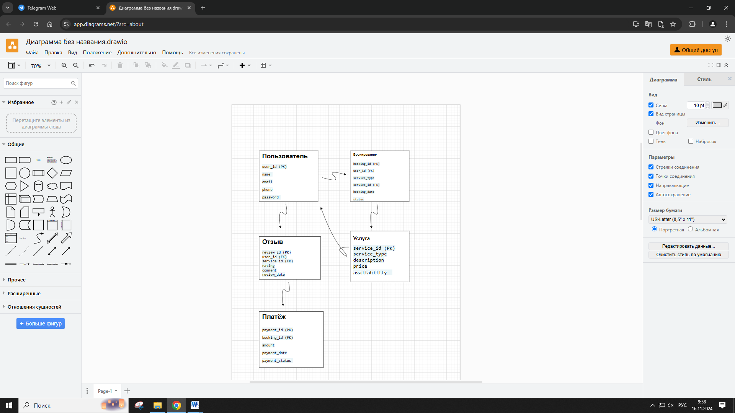

**Языки и технологии для системы онлайн бронирования**

Разработка системы онлайн бронирования (например, для отелей, билетов на транспорт, ресторанов и т. д.) требует внимательного подбора языков программирования и технологий. Эти решения должны обеспечивать надежность, масштабируемость и удобство для пользователей. Ниже представлен рекомендованный стек технологий и обоснование их выбора.

**1. Frontend (Клиентская часть)**

Язык: JavaScript

- Технология: React или Vue.js

- Почему:

- React: Эта библиотека позволяет создавать динамичные интерфейсы пользователя с высокой производительностью, за счет использования виртуального DOM. React поддерживает компоненты, что упрощает разработку и повторное использование кода.

- Vue.js: Легкий и гибкий фреймворк, удобный для разработки небольших и сложных приложений. Vue имеет четкую документацию и активное сообщество, что упрощает обучение и решение проблем.

Дополним Frontend:

- HTML5 / CSS3: Основные технологии для разметки и стилизации страниц.

- Bootstrap или Tailwind CSS: CSS-фреймворки для быстрой и адаптивной разработки дизайна.

**2. Backend (Серверная часть)**

Язык: Python или JavaScript

- Технология: Node.js (JavaScript) или Django/Flask (Python)

- Почему:

- Node.js: Позволяет использовать JavaScript на серверной стороне, обеспечивая единое приложение на одном языке. Node.js идеально подходит для обработки множества одновременных соединений, что важно для онлайн-приложений.

- Django (Python): Полнофункциональный фреймворк, который включает множество инструментов для быстрой разработки, безопасного управления пользователями и интеграции с базами данных. Django обеспечивает высокий уровень безопасности и следит за производительностью приложения.

- Flask (Python): Минималистичный фреймворк, который позволяет создавать приложения с необходимыми компонентами, предоставляя больше гибкости. Подходит для небольших проектов или микросервисных архитектур.

**3. База данных**

СУБД: PostgreSQL или MySQL

- Почему:

- PostgreSQL: Это мощная реляционная база данных с поддержкой сложных запросов и транзакций. Она обеспечивает целостность данных и отличную производительность, что критично для систем бронирования, где важно хранить и обрабатывать большие объемы данных.

- MySQL: Ведущая реляционная СУБД, которая хорошо работает в различных веб-приложениях и предоставляет высокую скорость обработки запросов.

**4. Интеграции**

RESTful API или GraphQL

- Почему:

- RESTful API: Позволяет клиенту и серверу взаимодействовать через стандартные HTTP-запросы (GET, POST, PUT, DELETE), что делает систему гибкой и масштабируемой.

- GraphQL: Предоставляет более гибкий подход к получению данных, позволяя клиентам запрашивать только необходимые поля, что уменьшает нагрузку на сервер и повышает скорость работы приложения.

**5. Платежные системы**

Технологии: Stripe или PayPal

- Почему:

- Эти платежные шлюзы предлагают надежные и безопасные возможности для обработки транзакций и предоставляют разработчикам простые в использовании API для интеграции. Они поддерживают многие валюты и страны, что позволяет расширять географию бизнеса.

**6. Разработка и деплой**

Инструменты: Git и Docker

- Git: Система управления версиями, позволяющая эффективно управлять изменениями в коде, работать в команде и откатываться к предыдущим версиям.

- Docker: Предоставляет контейнеризацию для вашего приложения, что упрощает развертывание и обновление кода путем создания изолированных сред.

Платформы для развертывания: AWS, Heroku, DigitalOcean

- Почему: Эти облачные провайдеры обеспечивают надежные и масштабируемые решения для хостинга веб-приложений, что позволяет легко адаптироваться к изменяющимся потребностям.

**Заключение**

Выбор языков и технологий для системы онлайн бронирования должен основываться на требованиях проекта, масштабируемости системы, безопасности, ожиданиях пользователей и команде разработчиков. Тщательный анализ вышеупомянутых технологий поможет создать функциональное и удобное для пользователя приложение.